
МИНОБРНАУКИ РОССИИ
Федеральное государственное бюджетное образовательное учреждение
высшего образования
«МИРЭА – Российский технологический университет»
РТУ МИРЭА
Институт комплексной безопасности и специального приборостроения
Кафедра КБ-4 «Интеллектуальные системы информационной безопасности»
Дисциплина «Алгоритмы параллельных вычислений»

Отчет
по практической работе на тему
«Практическая работа №2»

Выполнила:
Студентка 3 курса
Группа БСБО-05-19
Кузнецова Арина Андреевна

Москва, 2021

Практическая работа N2. Задача «Спящий парикмахер»

Задача: В парикмахерской имеются 2 помещения: комната ожидания с ограниченным числом мест, и рабочая комната с единственным креслом, в котором располагается обслуживаемый клиент. Посетители заходят в парикмахерскую. Если комната ожидания заполнена, то поворачиваются и уходят: иначе занимают свободные места и засыпают, ожидая своей очереди. Парикмахер если есть клиент, приглашает одного из них в рабочую комнату и стрижет его. После стрижки клиент покидает парикмахерскую, а парикмахер приглашает следующего посетителя. Если клиентов нет( т е комната ожидания пуста), парикмахер садится в свое кресло и засыпает. Будит его очередной появляющийся посетитель парикмахерской.

В данной задаче ресурсами являются места ожидания и рабочее кресло. Потоки-клиенты должны получать эти ресурсы строго последовательно: сначала посетитель должен найти место в комнате ожидания и только затем занять очередь к парикмахеру. При этом предоставление рабочего кресла для обслуживания производит специальный процесс-парикмахер. В этом плане парикмахера можно интерпретировать как сервер, предоставляющий требуемый сервис.

Решение: Для решения задачи будут использоваться следующие классы:
Barber – класс, описывающий работу парикмахера в салоне;

Barbershop – класс, описывающий методы c использованием ключевого слова synchronized, что позволяет запускать методы только одним потоком,

BarbershopModel – основной класс из которого запускаются потоки, также используются конструкции try – catch для отслеживания корректности выполнения join ( метод ожидания завершения нити потока).

Customer – класс описания для приходящих клиентов

CustomersFactory – класс сборки информации для парикмахера

Customersgate – класс описания действий посетителей при входе в парикмахерскую

Hairstyle – класс для генерации времени стрижки и счетчика клиентов.

Пример реализации классов:

Класс Barber

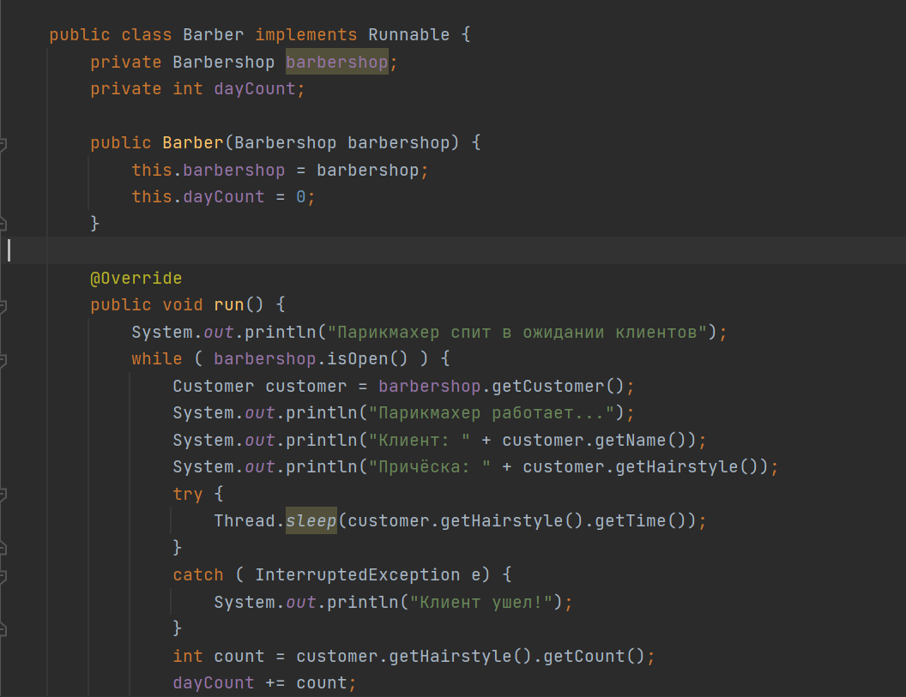

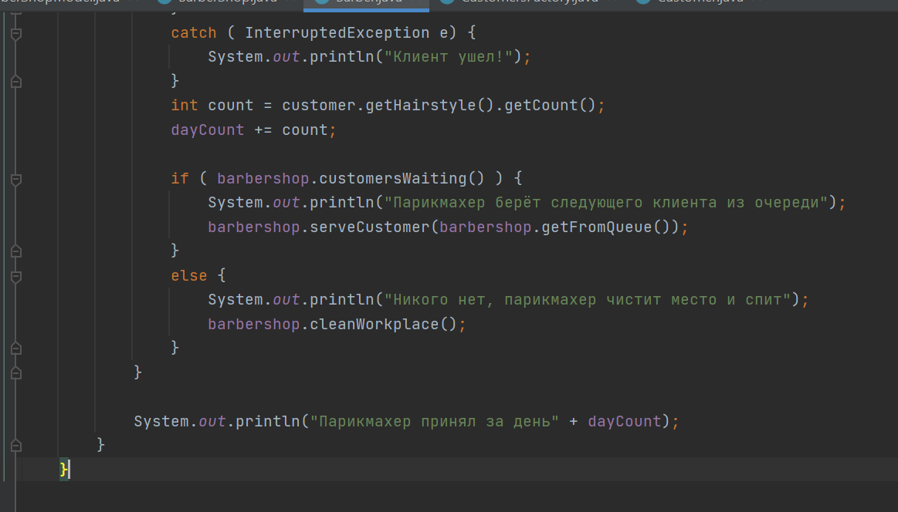

Класс Barbershop

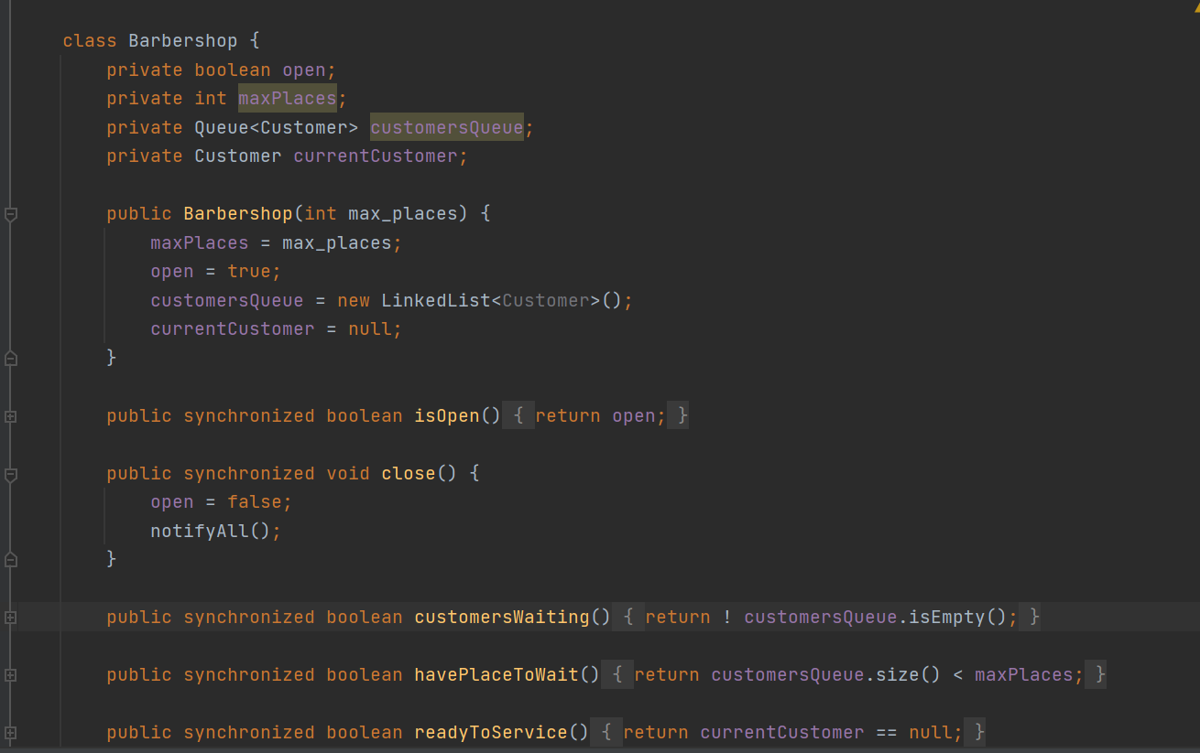

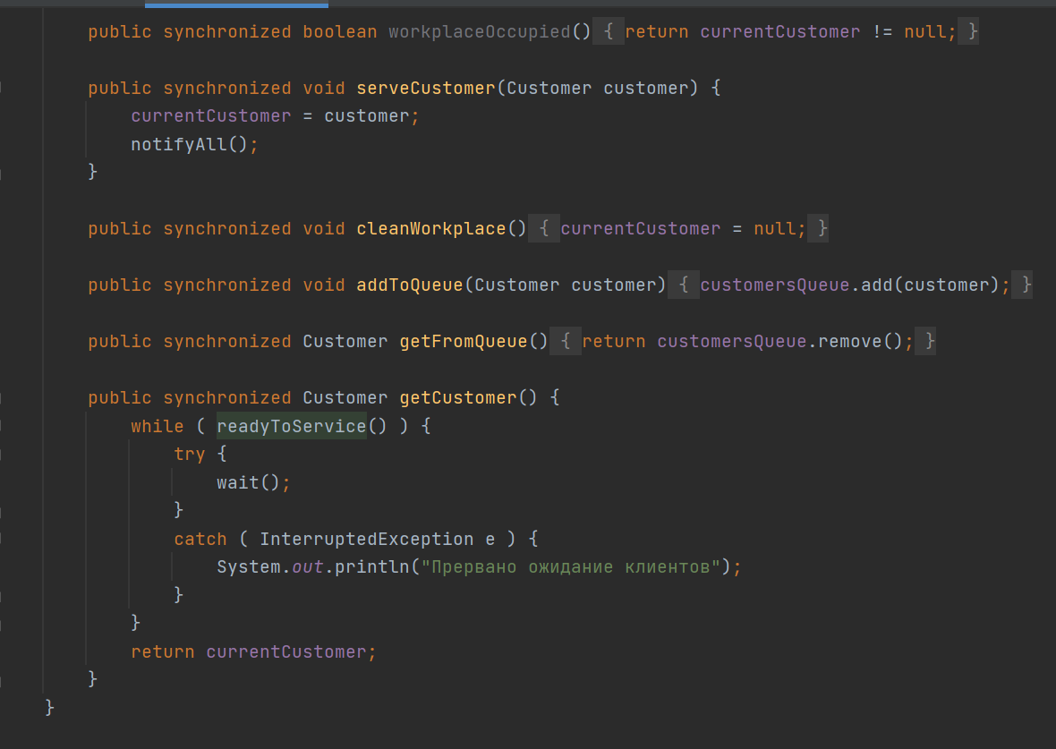

Класс BarbershopModel

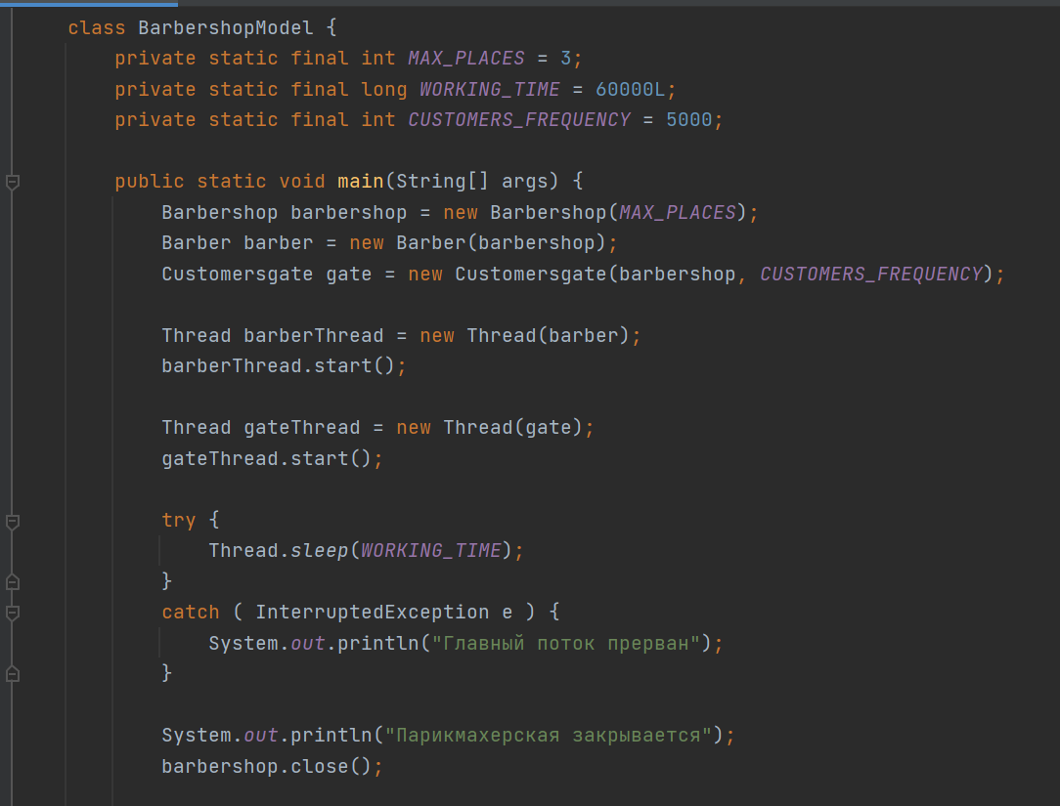

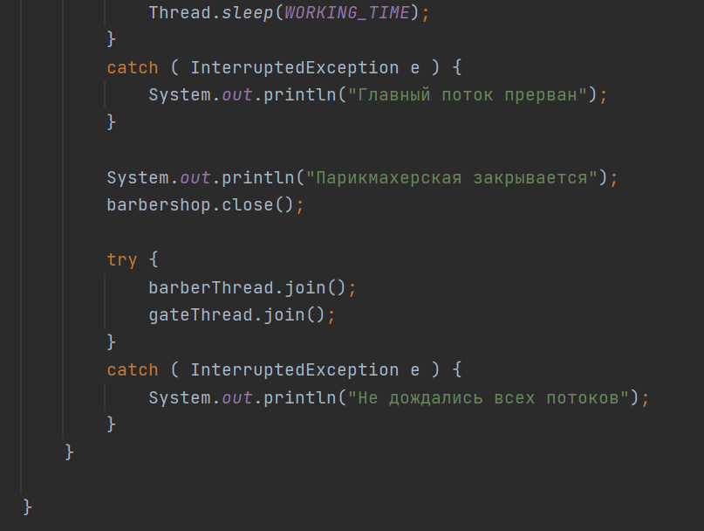

Класс Customer

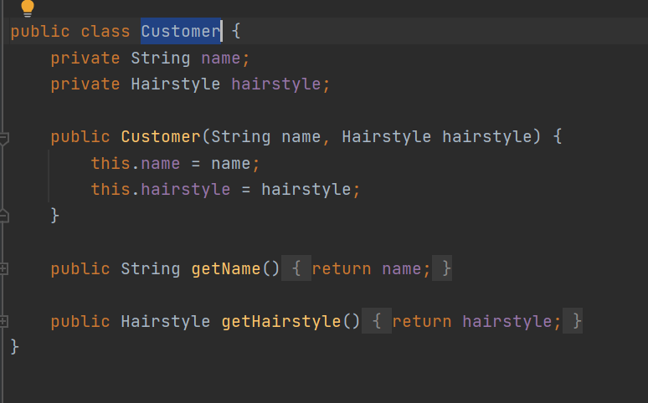

Класс CustomersFactory

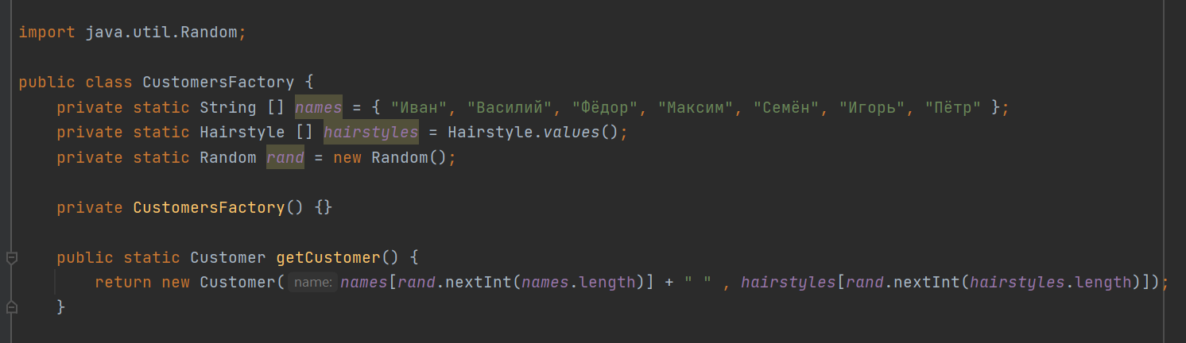

Класс Customersgate

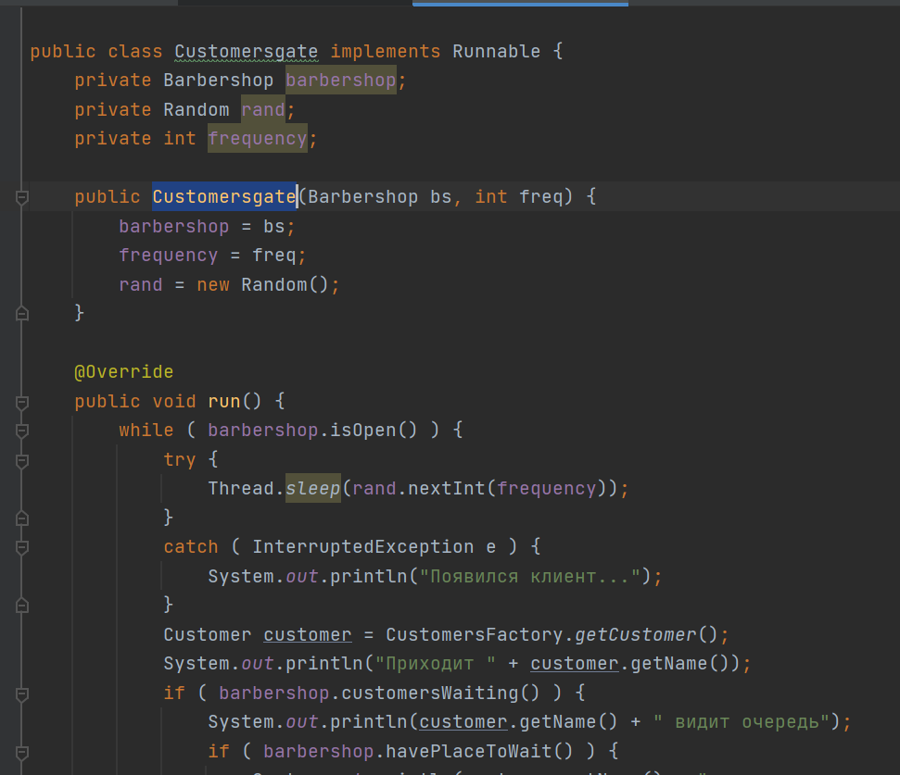

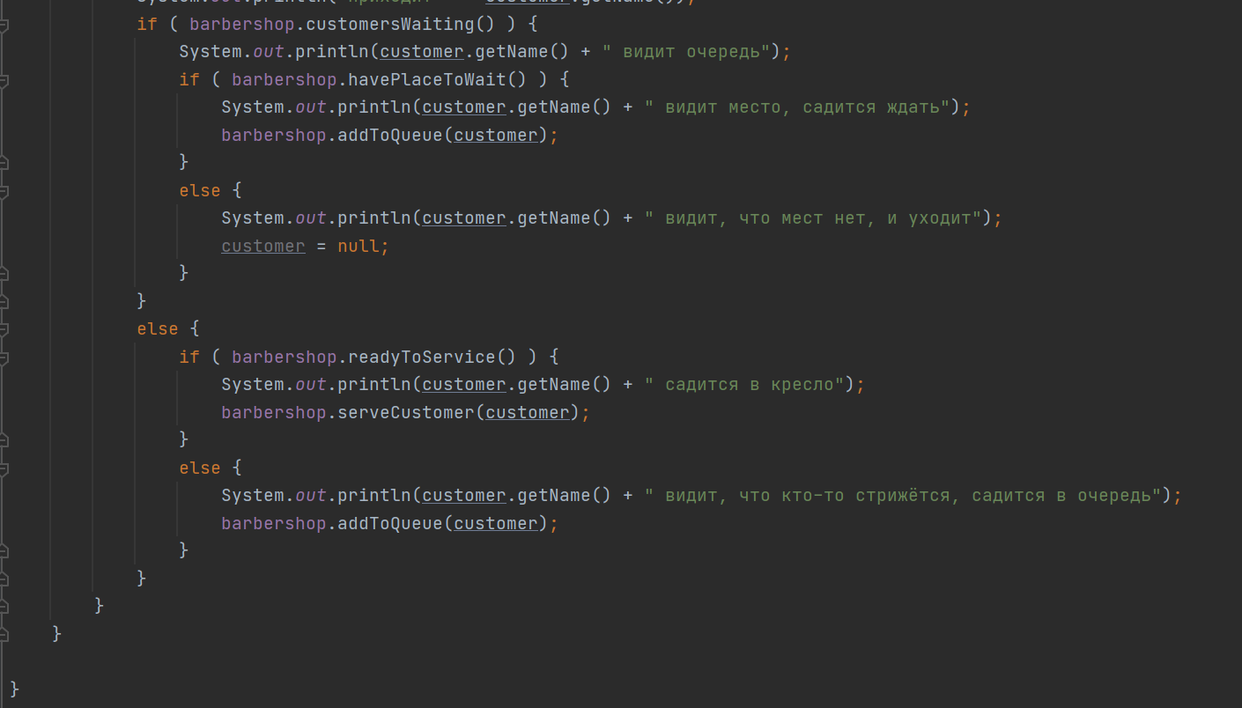

Класс Hairstyle

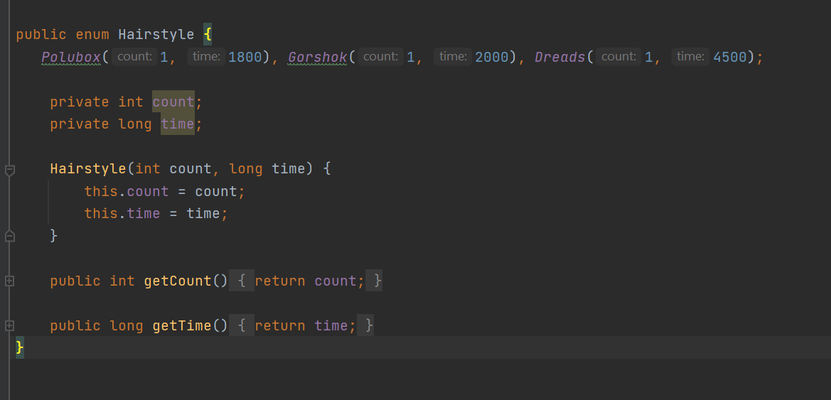

Пример вывода:
